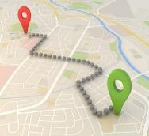


L’hôpital UZ Brussel est facilement accessible de différentes manières. L’adresse exacte de l’entrée principale est: Laarbeeklaan 101, 1090 Jette.

Comment se rendre à notre centre de congrès ? SALLE DE L'AGORA

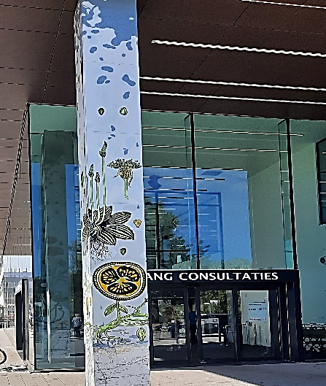
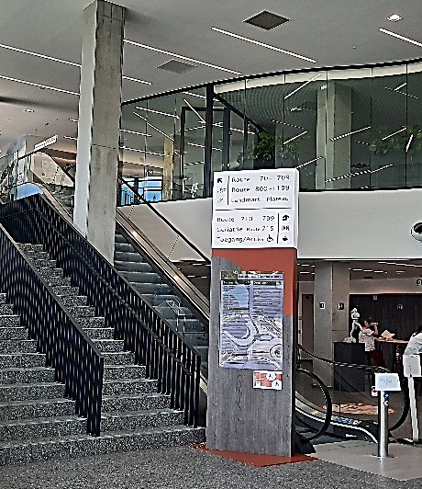
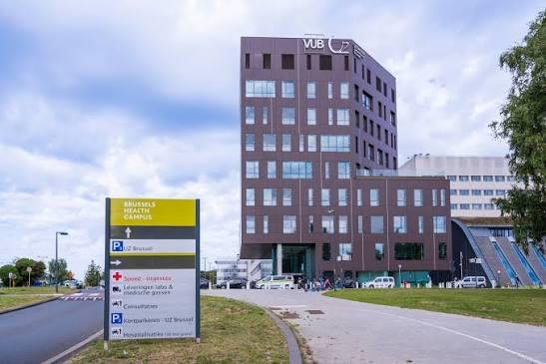
Prenez l'entrée « Consultations » sur la Laarbeeklaan, vous arriverez dans le hall d'entrée. De là, vous pouvez prendre l'escalier mécanique, les escaliers ou l'ascenseur jusqu'au niveau 0. L'Agora se trouve sur la droite au niveau 0, contre la paroi vitrée.
! Le rez-de-chaussée = le hall d'entrée = niveau -1

Landmark Laarbeeklaan 101 Entrée des consultations Escalier & l’escalier
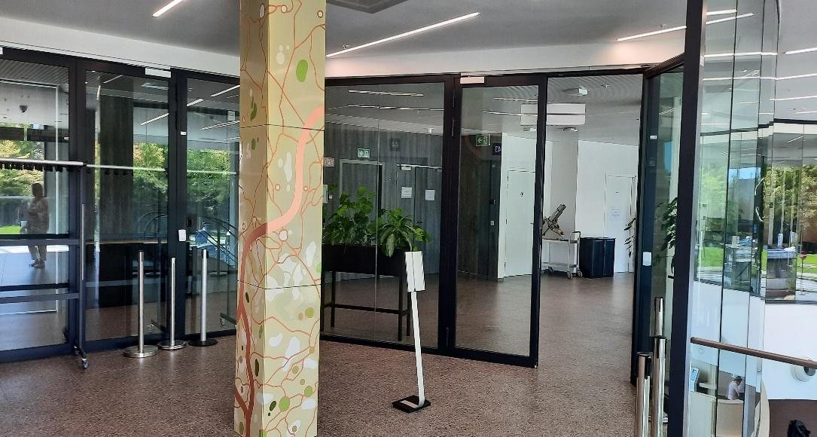
mécanique
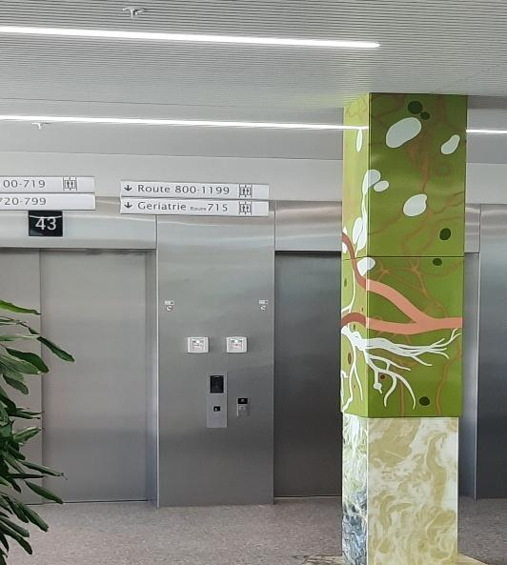
ascenseurs à l'arrière du hall d'entrée niveau 0 - l'entrée du centre des congrès

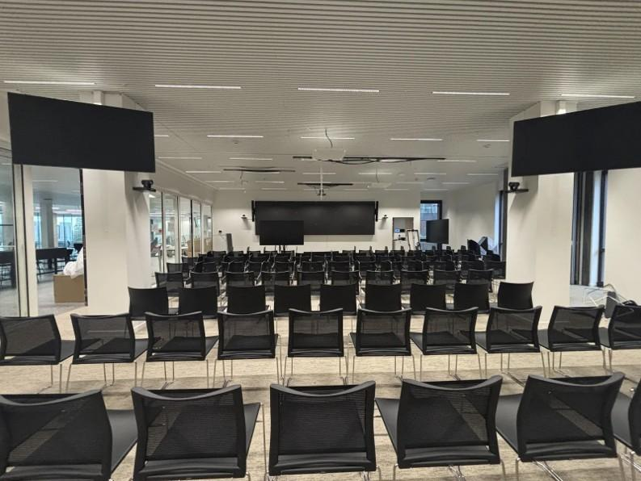
Vue de l'intérieur de la salle

Accessibilité pratique - En route vers l’UZ Brussel

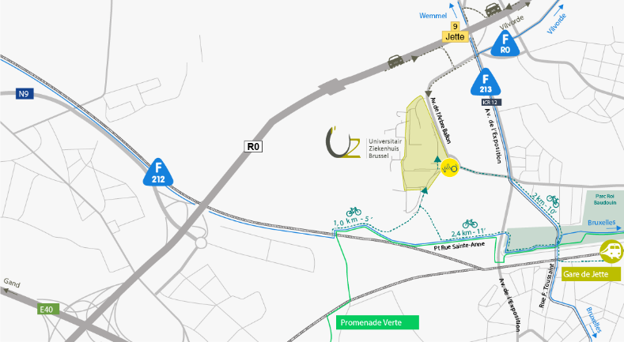

Itinéraire vers l'UZ Brussel
Parkings-pour-voitures - Site web UZB
Ttain - Site web UZB
Ttram-ou-bus - Site web UZB
🚗 Voiture et stationnement
L'UZ Brussel est situé à proximité du Ring de Bruxelles (R0).
https://www.uzbrussel.be/parkeerplaatsen-auto
Itinéraire : prenez la sortie 9 (Jette) et suivez les panneaux indiquant l'UZ Brussel
Le Parking 3 est le parking à côté du centre de conférences.

🚇 Transports en commun
- Tram : le tram 9 (STIB) s'arrête juste devant l'entrée principale de l'hôpital (arrêt UZ Brussel). Vous pouvez facilement prendre ce tram depuis la station de métro Simonis.
- Bus : L’hôpital est desservi à la fois par la STIB et De Lijn :
  - Bus STIB 14 : Relie directement la gare de Bruxelles-Nord à l’UZ Brussel.
  - Bus STIB 88 : Relie directement la gare de Jette à l’hôpital.
  - Bus De Lijn 245 : circule également entre Bruxelles-Nord et l’UZ Brussel.
- Train : vous arrivez par les grandes gares bruxelloises ?
  - Depuis Bruxelles-Midi : prenez la ligne de métro 2 ou 6 jusqu’à l’arrêt Simonis, puis prenez le tram 9.
  - Depuis Bruxelles-Nord : prenez directement le bus 14 ou le bus 245.

